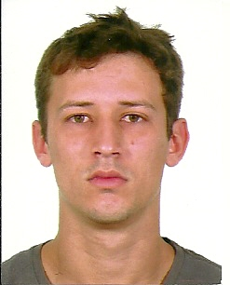**Murilo Delfino da Silva**

23 anos, Solteiro

Endereço: Rua das pitangueiras, N°:12 - Cinco Colônias, Canoas- RS

Email: murilodelfino@hotmail.com

Fone:(51) 3077-0736 / Celular:(51) 8335-2845

**Objetivos**

Busco efetivação no mercado de trabalho onde possa colaborar com a empresa com qualidades que possuo e objetivando sempre adquirir conhecimento e crescimento profissional.

**Formação**

Escola Estadual Parobé

Curso técnico em mecânica industrial (Período: 2007-1 /2009-2)

Faculdade de Tecnologia SENAI Porto Alegre

AutoCAD 2D - duração: 70 horas

Faculdade de Tecnologia SENAI Porto Alegre

AutoCAD 3D - duração: 40 horas

Universidade Luterana do Brasil- ULBRA

Curso de Engenharia Mecânica Automotiva (Em andamento)

**Experiência profissional**

*Indústria e Comercio de Bebidas Araçá*

Período: 24/04/2013 á 10/12/2013.

Cargo: Operador

*Sbardecar Camercial Sbardelotto de Carros LTDA*

Período: 01/10/2012 á 20/02/2012

Cargo: Aprendiz

*Caliendo Metalurgia e Gravações*

Período: 26/03/2012 á 22/06/2012

Cargo: Mecânico de manutenção

*Metaltécnica Metalúrgica LTDA*

Período: de 10/09/2008 á 25/02/2011

Cargo: Estagiário, controle de qualidade total

10/09/2008 até 10/09/2009

Cargo: Auxiliar de Produção, montagem de cargas para fornos Ipsen

11/09/2009 até 22/03/2010

Cargo: Mecânico de Manutenção, manutenção corretiva de fornos e equipamentos industriais

22/03/2010 até 25/02/2011

**PRINCIPAIS QUALIDADES**

Organizado, Responsável, Comprometido, Motivador, Determinado, Persistente, Raciocínio lógico, Busca conhecimentos e colocação no mercado de trabalho.